**E.E EXERCITO BRASILEIRO**

**DESENVOLVIMENTO DE SISTEMAS**

ENZO KALOAN

EMERSON FELICIANO

MATEUS DE JESUS

**SISTEMA DE GESTÃO DE CLIENTES**

SÃO PAULO

2024

**SISTEMA DE GESTÃO DE CLIENTES**

* **Levantamento de Requisitos**:

Visamos as necessidades específicas da empresa e dos usuários finais. Onde tende a envolver entrevistas com diferentes departamentos, como vendas, marketing e atendimento ao cliente por meio de tecnologias e processos, e nossa empresa possui uma gestão mais eficiente sobre relacionamentos comerciais.

* **Design do Banco de Dados**:

Desenvolvemos um modelo de banco de dados para armazenar informações sobre clientes, interações passadas, histórico de compras etc. Consideramos a estruturação dos dados de forma a permitir consultas eficientes e relacionamentos claros entre as entidades.

* **Desenvolvimento de Interface de Usuário (UI)**:

Projetamos uma interface de usuário intuitiva e amigável para que os nossos usuários possam facilmente cadastrar novos clientes, registrar interações,

Aqui está um cenário de uso para um sistema de gerenciamento de relacionamento com clientes (CRM) para uma empresa de consultoria:

* 1. Cadastro de Clientes:
  + Um funcionário da empresa de consultoria acessa o sistema CRM e cadastra um novo cliente.
  + Eles inserem informações detalhadas sobre o cliente, como nome, empresa, cargo, informações de contato, histórico de interações passadas e preferências.

* 1. Registro de Interações:

Quando um cliente entra em contato por e-mail ou telefone, o funcionário registra a interação no sistema CRM.

Eles podem adicionar detalhes sobre o

motivo do contato, as questões discutidas e quaisquer ações acordadas.

* 1. Acompanhamento de Oportunidades de Vendas:

- Se durante uma interação um cliente expressa interesse em um serviço específico da consultoria, o funcionário registra essa oportunidade de venda no sistema CRM. - Eles acompanham o progresso da oportunidade, atualizando o status conforme avançam as negociações, desde o lead até o fechamento da venda.

* 1. Segmentação de Clientes:
  + Com base nas informações armazenadas no sistema CRM, como histórico de compras, preferências e histórico de interações, a equipe de marketing pode segmentar os clientes para campanhas direcionadas.
  + Eles podem criar segmentos de clientes com interesses semelhantes ou necessidades específicas e direcionar campanhas de marketing personalizadas para cada grupo.

* 1. Análise e Relatórios:
* A equipe de gerenciamento pode acessar relatórios e análises gerados pelo sistema CRM para avaliar o desempenho das campanhas de marketing, o progresso das vendas e a satisfação do cliente.
* Essas informações ajudam a tomar decisões informadas sobre estratégias futuras de marketing e vendas.

6. Integrações:

- O sistema CRM pode ser integrado a outras ferramentas usadas pela empresa, como plataformas de automação de marketing, para facilitar o fluxo de dados e melhorar a eficiência operacional.

7. Acesso Remoto:

- Como muitos funcionários podem precisar acessar o sistema CRM enquanto estão em trânsito ou fora do escritório, é importante que o sistema seja acessível remotamente por meio de dispositivos móveis ou laptops.

8. Segurança e Privacidade:

- Medidas robustas de segurança devem ser implementadas para proteger os dados confidenciais dos clientes armazenados no sistema CRM e garantir conformidade com regulamentações de privacidade, como o GDPR.

Esse cenário de uso ilustra como o sistema CRM pode ajudar a empresa de consultoria a gerenciar eficientemente seus relacionamentos com os clientes, desde o primeiro contato até o acompanhamento pós-venda, enquanto também impulsiona campanhas de marketing direcionadas e eficazes.

### Desenvolvimento:

### Requisitos Funcionais

Funcionalidades específicas que o sistema deve realizar para atender às necessidades dos usuários. Eles definem o que o sistema deve fazer em termos de comportamento e funcionalidade.

* **Cadastro de Usuários:** Permitir que novos usuários se cadastrem no sistema.
* **Autenticação e Autorização:** Garantir que apenas usuários autorizados tenham acesso às funcionalidades específicas do sistema.
* **Gerenciamento de Dados:** Capacidade de adicionar, visualizar, modificar e excluir informações do sistema.
* **Processamento de Transações:** Realizar cálculos, validações e processamento de dados conforme necessário.
* **Geração de Relatórios:** Gerar relatórios que apresentem informações relevantes para os usuários.

**Requisitos Não Funcionais**

Eles especificam os critérios que não estão relacionados com as funcionalidades específicas do sistema, e sim ligadas às qualidades que o sistema deve possuir. Possui aspectos como desempenho, segurança, usabilidade e escalabilidade.

* **Desempenho:** Tempo de resposta esperado para as operações do sistema.
* **Segurança:** Medidas de segurança necessárias para proteger os dados e garantir o acesso seguro ao sistema.
* **Usabilidade:** Facilidade de uso do sistema para os usuários finais.
* **Disponibilidade:** Tempo máximo de inatividade permitido para o sistema.
* **Escalabilidade:** Capacidade de lidar com um aumento na carga de trabalho ou volume de dados sem perda de desempenho.

**Regras de Negócio**

* **Validações de Dados:** Regras que especificam quais tipos de dados são aceitos em determinados campos.
* **Restrições de Acesso:** Regras que definem quem pode acessar determinadas informações ou funcionalidades do sistema.
* **Regras de Processamento:** Regras que descrevem como certos processos devem ser executados de acordo com políticas organizacionais.
* **Políticas de Negócio:** Regras que governam como a empresa realiza suas operações diárias, como políticas de devolução de produtos ou reembolsos.

**Como implementar Inteligência Artificial no sistema:**

1. Identificação de Necessidades e Objetivos

- Avaliação Inicial: Analise processos atuais para identificar áreas que podem se beneficiar da IA.

- Definição de Objetivos: Estabeleça metas claras como eficiência operacional ou satisfação do cliente.

2. Planejamento e Estratégia

- Desenvolvimento da Estratégia :Crie um plano de implementação com prazos e selecione tecnologias de IA adequadas.

-Montagem da Equipe: Reúna uma equipe multidisciplinar com cientistas de dados, engenheiros de IA, etc.

3. Coleta e Preparação de Dados

- Coleta de Dados: Integre fontes de dados internas e externas, garantindo a qualidade dos dados.

- Pré-processamento: Limpe e estruture os dados para uso em algoritmos de IA.

4. Desenvolvimento de Modelos de IA

- Seleção de Algoritmos: Escolha algoritmos apropriados e utilize plataformas como TensorFlow ou PyTorch.

- Treinamento e Validação: Treine e valide os modelos com dados divididos em conjuntos de treinamento e teste.

5. Implementação e Integração

- Desenvolvimento de Soluções: Crie protótipos e integre os modelos de IA com sistemas existentes.

- Integração e Testes: Assegure uma integração suave e realize testes extensivos de desempenho.

6. Monitoramento e Manutenção

- Monitoramento Contínuo: Estabeleça KPIs para monitorar a eficácia dos modelos e faça ajustes conforme necessário.

- Atualizações:Realize manutenção regular para atualizar e melhorar os modelos.

7. Treinamento e Capacitação

- Treinamento de Funcionários: Ofereça treinamento contínuo para que os funcionários utilizem as novas ferramentas de IA.

8. Avaliação de Impacto

- Avaliação Regular: Meça o impacto da IA nos negócios e ajuste a estratégia com base nos resultados.

Diagramas:  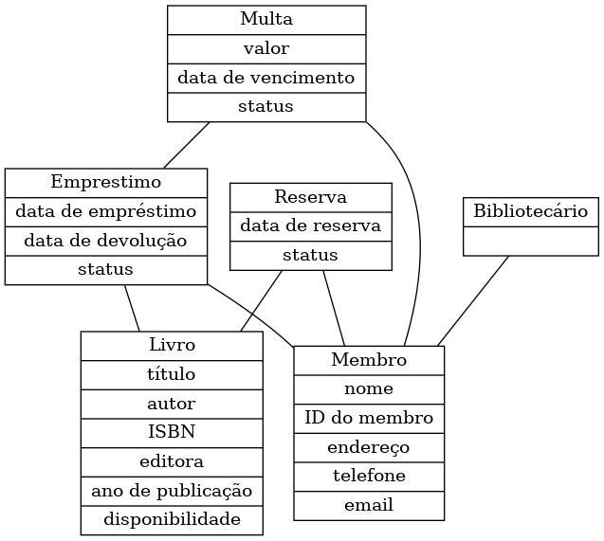

**Conclusão:** A implementação de um sistema CRM robusto, combinado com a integração de inteligência artificial, pode transformar significativamente a forma como uma empresa de consultoria gerencia seus relacionamentos com os clientes. Ao seguir uma abordagem estruturada e focada tanto nas necessidades dos usuários quanto nos objetivos de negócios, a empresa pode melhorar a eficiência operacional, personalizar o atendimento ao cliente e tomar decisões estratégicas mais informadas. A IA, quando implementada corretamente, pode oferecer insights valiosos e automação que impulsionam ainda mais a eficácia e a competitividade da empresa no mercado.